**ЛАБОРАТОРНА РОБОТА № 15-16**

**Опрацювання двовимірних масивів**

**Мета:** набуття практичних навичок роботи з двовимірними масивами.

**Хід роботи:**

**Завдання 1.** Написати програму згідно варіанту. Результати вивести на екран у зручному для сприйняття вигляді.

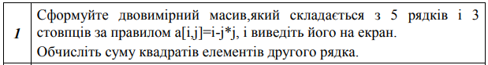

Лістинг программи:

#include <iostream>

#include <math.h>

#include <windows.h>

int main()

{

SetConsoleCP(1251);

SetConsoleOutputCP(1251);

int arr[100][100], i, j, j0, i0, sum=0;

printf("Сформуйте двовимірний масив,який складається з 5 рядків\nі 3 стовпців за правилом a[i, j] = i - j * j, і виведіть його на екран.\nОбчисліть суму квадратів елементів другого рядка.\n");

printf("Введіть кількість рядочків:"); scanf_s("%d", &i0);

printf("Введіть кількість стовпчиків:"); scanf_s("%d", &j0);

printf("Двувимірний масив:\n");

for (i = 0; i < i0; i++) {

for (j = 0; j < j0; j++) {

arr[i][j] = i - j * j;

printf("%3d", arr[i][j]);

if (i == 1) {

sum = sum + pow(arr[i][j], 2);

}

}

printf("\n");

}

printf("Сума квадратів елементів другого рядка = %d ", sum);

return 0;

}

Результат програми:

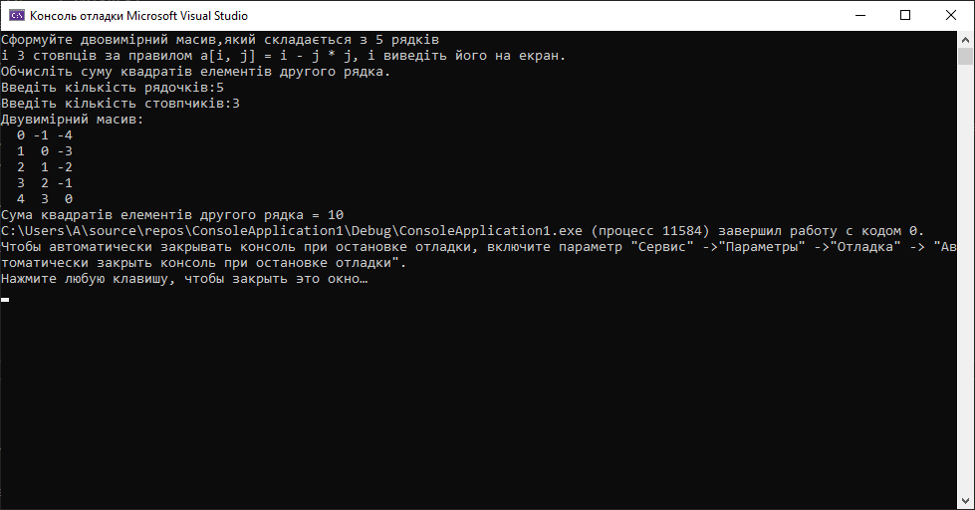

**Завдання 2.** Сформуйте двовимірний масив b дійсних чисел з n=5 рядками і m=5 стовпцями. Виведіть масив на екран у вигляді таблиці, задайте формати виведення чисел з двома числами після крапки. Виконайте завдання:

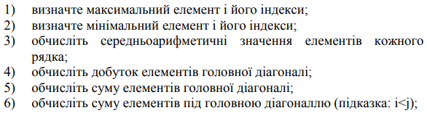

Лістинг программи:

#include <iostream>

#include <math.h>

#include <windows.h>

#include <time.h>

int main()

{

SetConsoleCP(1251);

SetConsoleOutputCP(1251);

srand(time(0));

int i, j, a, b, index1MAX = 0, index1MIN = 0, index2MAX = 0, index2MIN = 0, sumAV = 0, product = 1, sumML = 0, sumUML = 0;

float arr[100][100], j0, i0, MAX, MIN, average = 1;

printf("Сформуйте двовимірний масив b дійсних чисел з n=5 рядками і m=5 стов-пцями.\nВиведіть масив на екран у вигляді таблиці, задайте формати виведення чисел з двома числами після крапки.\n");

printf("Введіть кількість рядочків:"); scanf_s("%f", &i0);

printf("Введіть кількість стовпчиків:"); scanf_s("%f", &j0);

printf("Введіть початкове значення масиву a (ціле):"); scanf_s("%d", &a);

printf("Введіть кінцеве значення масиву b (ціле):"); scanf_s("%d", &b);

printf("Двувимірний масив:\n");

// Виведення та генерація елементів 2-вимірного масиву

for (i = 0; i < i0; i++) {

for (j = 0; j < j0; j++) {

arr[i][j] = a + rand() % (b - a + 1);

printf("%.2f\t", arr[i][j]);

}

printf("\n");

}

// Обчислення максимального елемента 2-вимірного масиву

MAX = arr[0][0];

for (i = 0; i < i0; i++) {

for (j = 0; j < j0; j++) {

if (arr[i][j] > MAX) {

MAX = arr[i][j];

index1MAX = i;

index2MAX = j;

}

}

}

// Обчислення мінімального елемента 2-вимірного масиву

MIN = arr[0][0];

for (i = 0; i < i0; i++) {

for (j = 0; j < j0; j++) {

if (arr[i][j] < MIN) {

MIN = arr[i][j];

index1MIN = i;

index2MIN = j;

}

}

}

// Середне арифметичне кожного рядка 2-вимірного масиву

for (i = 0; i < i0; i++) {

for (j = 0; j < j0; j++) {

sumAV += arr[i][j];

}

average = sumAV / j0;

sumAV = 0;

printf("Середнє арифметичне %d рядка = %.2f\n", i + 1, average);

}

// Обчиселення добутку елементів головної діагоналі

for (i = 0; i < i0; i++) {

for (j = 0; j < j0; j++) {

if (i == j) {

product *= arr[i][j];

}

}

}

// Обчисленення суми елементів головної діагоналі

for (i = 0; i < i0; i++) {

for (j = 0; j < j0; j++) {

if (i == j) {

sumML+= arr[i][j];

}

}

}

// Обчислення суми елементів під головною діагоналлю

for (i = 0; i < i0; i++) {

for (j = 0; j < j0; j++) {

if (i < j) {

sumUML += arr[i][j];

}

}

}

// Виведення результатів

printf("Максимум = %.0f\n", MAX);

printf("Індекси максимального елемента: i = %d j = %d\n", index1MAX, index2MAX);

printf("Мінімум = %.0f\n", MIN);

printf("Індекси мінімального елемента: i = %d j = %d\n", index1MIN, index2MIN);

printf("Добуток елементів головної діагоналі = %d\n", product);

printf("Сума елементів головної діагоналі = %d\n", sumML);

printf("Сума елементів під головною діагоналлю = %d\n", sumUML);

return 0;

}

Результат програми:

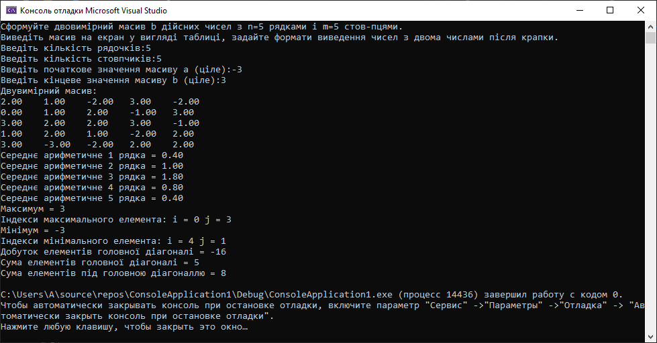

**Завдання 3.** Розробити програму, дотримуючись таких вимог:

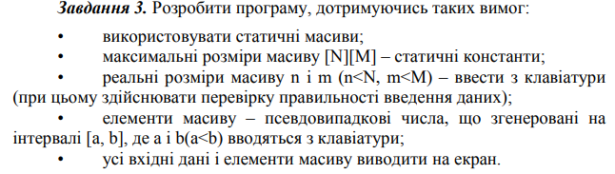





Лістинг програми:

#include <iostream>

#include <math.h>

#include <windows.h>

#include <time.h>

int main()

{

SetConsoleCP(1251);

SetConsoleOutputCP(1251);

srand(time(0));

int i, j, a, b, arr[10][10], n, m, temp;

printf("Введіть кількість рядочків(n):"); scanf_s("%d", &n);

printf("Введіть кількість стовпчиків(m):"); scanf_s("%d", &m);

if (n > 10) printf("Помилка. N<n");

if (m > 10) {

printf("Помилка. M<m");

}

else {

printf("Введіть початкове значення масиву a (ціле):"); scanf_s("%d", &a);

printf("Введіть кінцеве значення масиву b (ціле):"); scanf_s("%d", &b);

printf("Сформовано масив на інтервалі: [%d; %d]\n", a, b);

printf("Двувимірний масив(до змін):\n");

// Виведення та генерація елементів 2-вимірного масиву

for (i = 0; i < n; i++) {

for (j = 0; j < m; j++) {

arr[i][j] = a + rand() % (b - a + 1);

printf("%4d", arr[i][j]);

}

printf("\n");

printf("\n");

}

printf("Двувимірний масив(після змін):\n");

for (i = 0; i < n; i++) {

temp = arr[i][n-1];

arr[i][n-1] = arr[i][0];

arr[i][0] = temp;

for (j = 0; j < m; j++) {

printf("%4d", arr[i][j]);

}

printf("\n");

printf("\n");

}

}

return 0;

}

Результат програми:

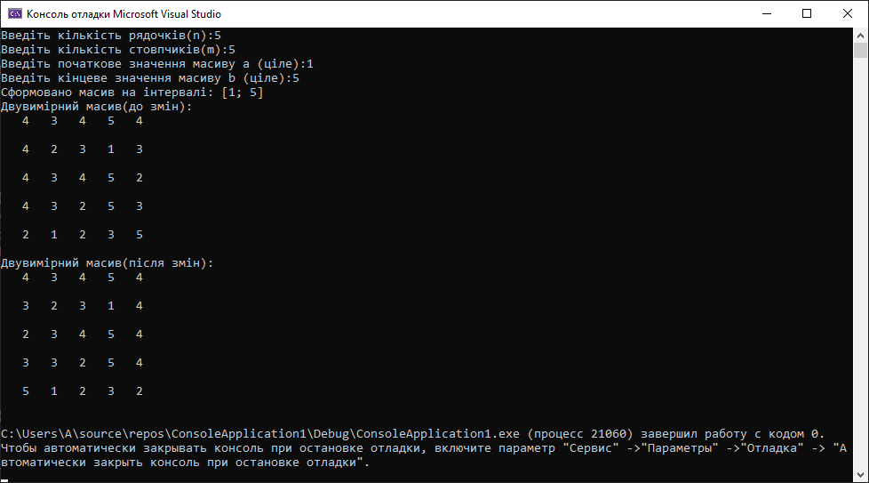

**Завдання 4.**

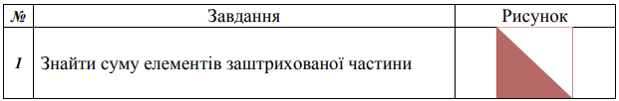

Лістинг програми:

#include <iostream>

#include <math.h>

#include <windows.h>

#include <time.h>

int main()

{

SetConsoleCP(1251);

SetConsoleOutputCP(1251);

srand(time(0));

int i, j, a, b, arr[10][10], n, m, sum = 0;

printf("Введіть кількість рядочків(n):"); scanf_s("%d", &n);

printf("Введіть кількість стовпчиків(m):"); scanf_s("%d", &m);

if (n > 10) printf("Помилка. N<n");

if (m > 10) {

printf("Помилка. M<m");

}

else {

printf("Введіть початкове значення масиву a (ціле):"); scanf_s("%d", &a);

printf("Введіть кінцеве значення масиву b (ціле):"); scanf_s("%d", &b);

printf("Сформовано масив на інтервалі: [%d; %d]\n", a, b);

printf("Двувимірний масив(до змін):\n");

// Виведення та генерація елементів 2-вимірного масиву

for (i = 0; i < n; i++) {

for (j = 0; j < m; j++) {

arr[i][j] = a + rand() % (b - a + 1);

printf("\t%d", arr[i][j]);

}

printf("\n");

printf("\n");

}

for (i = 0; i < n; i++) {

for (j = 0; j < m; j++) {

if (i<j || i==j) {

sum += arr[i][j];

}

}

}

printf("Сума елементів заштрихованої області = %d", sum);

return 0;

}

}

Результат програми:

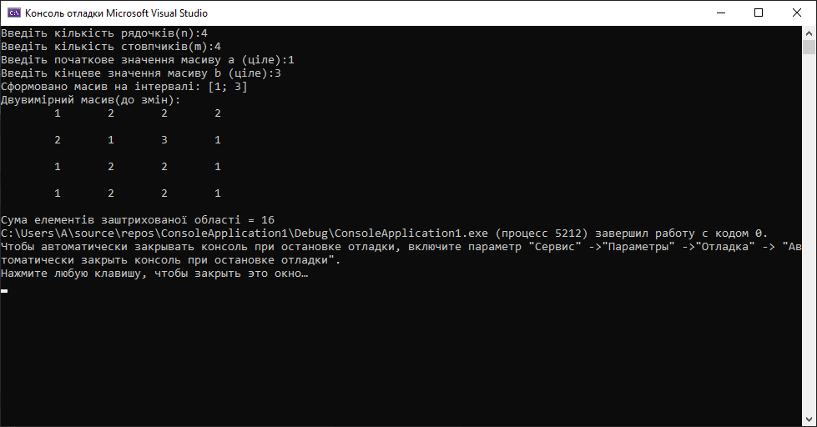

***Висновки:*** в ході виконання лабораторної роботи було ознайомлено з середовищем MS Visual Studio. Досліджено та отримано практичні навики щодо створення програм.